Francisco Javier Castillo Iñiguez 8vo turismo LTU758
Hipótesis
1 El camellón Aurelio ortega tiene el potencial de ser reconocido como un distintivo de actividades eco-turísticas en Guadalajara.

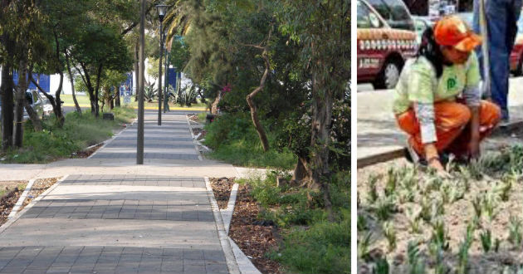

2 Es posible hacer Eco-turístico el camellón Aurelio Ortega

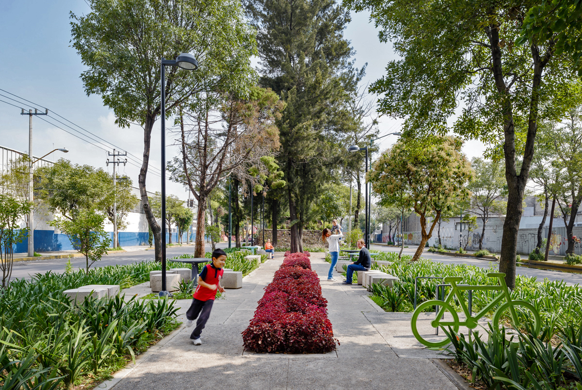

3 Es viable y conveniente volver eco-turístico el camellón Aurelio Ortega

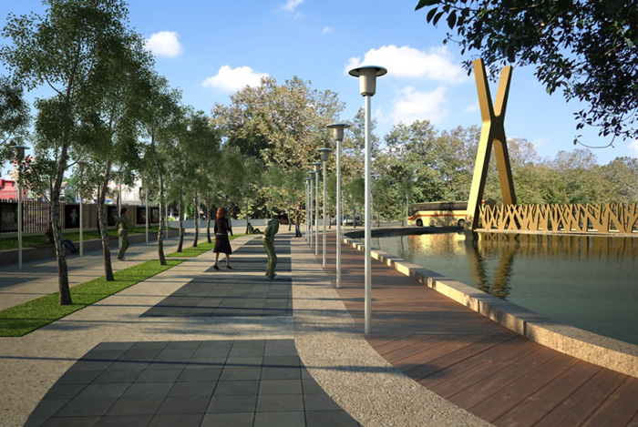

4 Seria más turístico (visitado) un camellón ecoturístico que un camellón normal

